产品概述

随着近年来LED原材料市场的迅猛发展，各种各样的LED走进我们的生活，尤其彩色LED显示屏的飞速发展，让LED应用市场进入新世纪，LED控制系统的市场也变的更加广阔。为了让电子爱好者与时俱进，最新推出的 LED发光模块是你学习控制LED的入门必备用品，模块采用市面最新环保型食人鱼LED，与传统LED相比，不仅体积小、功耗低（3.3V时，电流20mA）、使用寿命长、而且亮度高、发光角度大。正是优于这些众多优点，使其刚刚诞生后立刻引起大家关注、其发展趋势像食人鱼一样凶猛故得此名。模块通过3P传感器连接线与传感器扩展板相连，方便快捷，经过控制器编程后，即可轻松实现LED互动控制。

规格参数

工作电压 ：3.3v到5v
颜色 ：白色
高亮度输出
发光强度：2500到3300mcd
与传感器扩展板I/O兼容
发光角度：80到110度
尺寸14 mm x 27.5mm
重量大小：3g
接口定义

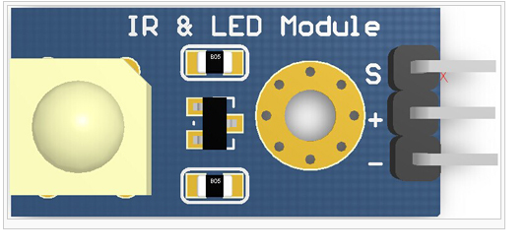

S：信号输入（SIGNAL）
+：电源(VCC)
-：地(GND)
使用方法

连接示意图

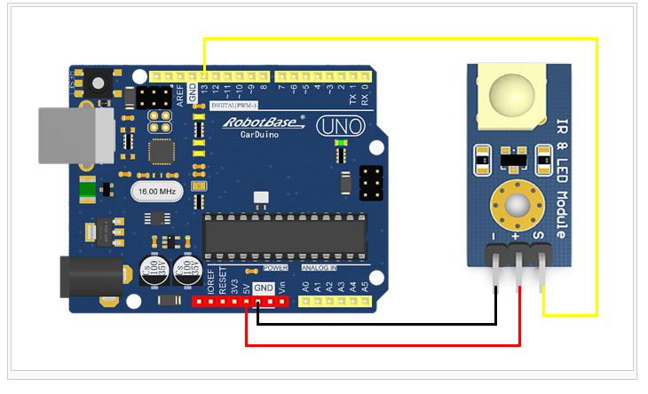

S端口接到控制器的I/O接口。+ 和-分别接到电源的+5V和GND。

例子程序
LED发光模块接于Arduino数字口13，LOW灭，HIGH亮。如果LED发光模块接于Arduino的 PWM口，还可以通过analogWrite(val)语句控制LED发光模块的亮度,感兴趣的朋友可以亲自试试。

程序代码如下：
int led =13; //定义13号引脚链接LED发光模块
void setup()
{
pinMode(led,OUTPUT); //定义引脚为输出模式
}
void loop()
{
digitalWrite(led, HIGH); //点亮LED
delay(1000); //延时等待1秒
digitalWrite(led, LOW); //熄灭LED
delay(1000); //延时等待1秒
}

程序效果
将程序下载到控制器后，我们可以看到LED发光模块点亮1秒，熄灭1秒，如此反复的交替着。

